 | ИСПОЛНИТЕЛЬНЫЙ КОМИТЕТ ГОРОДА МАМАДЫШ  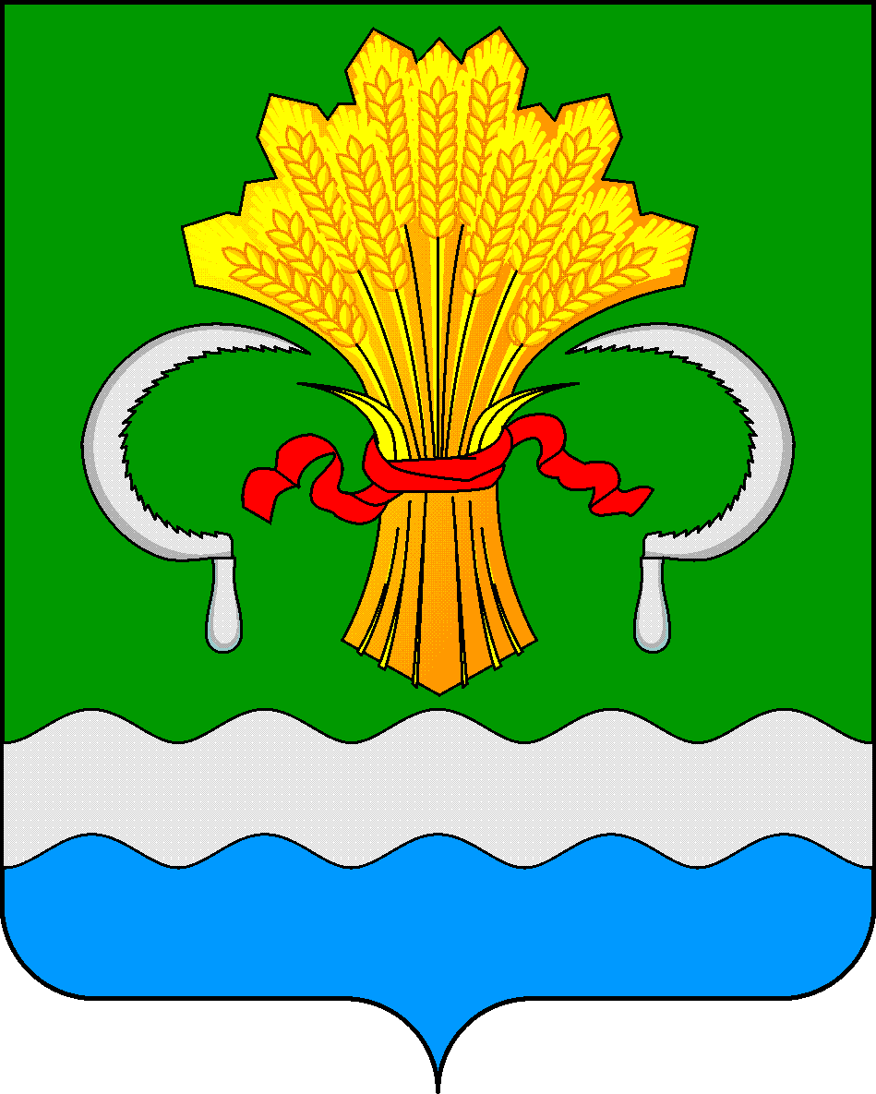  МАМАДЫШСКОГО  МУНИЦИПАЛЬНОГО РАЙОНА  РЕСПУБЛИКИ ТАТАРСТАН  ул.М.Джалиля, д.23/33, г. Мамадыш,  Республика Татарстан, 422190 |  | ТАТАРСТАН  РЕСПУБЛИКАСЫНЫҢ  МАМАДЫШ МУНИЦИПАЛЬ  РАЙОНЫНЫҢ МАМАДЫШ ШӘҺӘРЕ БАШКАРМА КОМИТЕТЫ  М.Җәлил ур, 23/33 й., Мамадыш ш.,  Татарстан Республикасы, 422190
 | Тел.: (85563) 3-31-55, факс 3-17-51, e-mail: Gorod.Mam@tatar.ru, www.mamadysh..tatarstan.ru
 | Постановление  № 294 |  | Карар  от « 14 » сентября 2022 г.

«Татарстан Республикасы Мамадыш шәһәренең «Дачалар» микрорайонында урнашкан Щербаков, М.Әүхәдиев, Халыклар Дуслыгы, Ш. Мостафин, Бертуган Шакировлар, З.Яруллин, Шәһәрнең 240 еллыгы, Мәмдәш, Алмагачлы, Профсоюз, Сөембикә, ТАССР ның 100 еллыгы, Ветераннар, Троица, Р. Сабиров, Маршал Жуков урамнарындагы 400 җир участогына газүткәргеч салу» объекты буенча территорияне межалау проектын раслау турында

Россия Федерациясе Шәһәр төзелеше кодексының 46 статьясы, Татарстан Республикасы Мамадыш муниципаль районының «Мамадыш шәһәре» муниципаль берәмлегенең җирдән файдалану һәм төзелеш кагыйдәләре, «Россия Федерациясендә җирле үзидарә оештыруның гомуми принциплары турында» 2003 елның 6 октябрендәге 131-ФЗ номерлы Федераль закон һәм Мамадыш шәһәре Уставының 48 маддәсе, Мамадыш шәһәре Башкарма комитеты турындагы нигезләмә нигезендә карар бирәм:

1. «Татарстан Республикасы Мамадыш шәһәренең «Дачалар» микрорайонында урнашкан Щербаков, М.Әүхәдиев, Халыклар Дуслыгы, Ш. Мостафин, Бертуган Шакировлар, З.Яруллин, Шәһәрнең 240 еллыгы, Мәмдәш, Алмагачлы, Профсоюз, Сөембикә, ТАССР ның 100 еллыгы, Ветераннар, Троица, Р. Сабиров, Маршал Жуков урамнарындагы 400 җир участогына газүткәргеч салу» объекты буенча территорияне межалау проектын расларга (кушымта).
2. Әлеге карарны Мамадыш муниципаль районының http://mamadysh.tatarstan.ru рәсми сайтында бастырып чыгарыга (халыкка игълан итәргә).
3. Әлеге карарның үтәлешен контрольдә тотуны Мамадыш шәһәре Башкарма комитеты җитәкчесе урынбасары Р.Р. Дөлмиевка йөкләргә.

Татарстан Республикасы Мамадыш
муниципаль районы Мамадыш шәһәре
Башкарма комитеты җитәкчесе Р.М. Гарипов

